**Verksamhetsberättelse 2024**

**Vänersborgs Segelsällskap**En bild som visar utomhus, moln, himmel, skepp

AI-genererat innehåll kan vara felaktigt.

De tre övergripande målen i vår vision är att öka antalet medlemmar, att få fler aktivt engagerade medlemmar och att skapa en stabil ekonomi för att möta framtida utmaningar. Vi har fortsatt med att arbeta med visionen, bl.a. vid ett strategimöte för styrelsen under senhösten. Vi har sökt medel från SSF för olika aktiviteter och förbättringar.

Vi genomförde en trivsam, uppskattad seglingsdag för alla medlemmar och deras familjer den 7 september. Det är ett bra arrangemang som innehåller något för alla bara vädret står oss bi! Sprintseglingen är lyckad bland annat eftersom alla åldrar finns med. Föräldrar gillar arrangemanget och engagerar sig. Vi ska fundera ut bra sätt att nå ut till övriga samhället och eventuellt rekrytera fler seglare.

Klubben har under året genomfört Zoom8 JSM 25-26maj, Klubbmästerskap 21 september och DF65 RC 5 oktober.

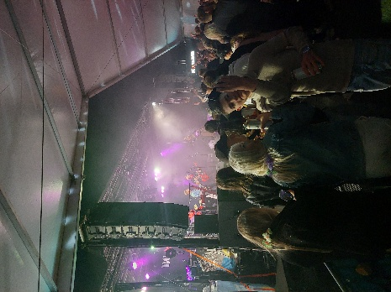

Vi arrangerade Aqua Blå tillsammans med kommunen och Quality hotell. Ett dåligt väder gjorde att besökarna kom sent hade redan ätit och druckit. (och färdigätna och druckna). Vårt ekonomiska utbyte av arrangemanget blev sämre i år men vi satsar 2025 och har en ny överenskommelse med kommunen.

På det traditionella höstmötet gick Henrik igenom klubbens läge och betonade att vi har de medlemmar vi har och det är **VI** som måste ta hand om klubben och driva den vidare. Det finns inga andra. Per G berättade om distriktsutredningen och DF65 seglingen som fortsätter i vår. Det blev en trivsam kväll med fika och bra samtal.

Det har varit fortsatt lugnt på Sanden även i år. Bommen och husbilsparkeringen bidrar till detta.

Arbetet med den nya hemsidan har fortsatt under året och den motsvarar alltmer våra behov. Den upplevs som lätt att navigera i och har relevant innehåll.

Flera utbildningsinsatser har genomförts av klubbens medlemmar. Vi har haft 3 deltagare i domarseminarium och tävlingsledarseminarium i Stockholm. Vi ordnade en HLR kurs och en vinterkväll provade vi på att splitsa på flera olika sätt. Vi har haft utbildning i kappseglingsregler och medlemmar har kunnat lära sig hantera våra motorbåtar och fräscha upp sina kunskaper i detta. Vi utbildade två ledare på Instruktör / tränare grön nivå och även två personer på kursen Seglarskoleansvarig. 13 personer gick kursen ”Seglingens ledarskap Grund ” och två personer gick Hjälptränarutbildningen.

Styrelsen vill rikta ett stort tack till alla medlemmar som med sina insatser gjort det möjligt för oss att bedriva vår verksamhet och genomföra evenemang samt ett särskilt tack till stödföreningen VSS Vänner.

**Jollesektionen**

En bild som visar utomhus, himmel, Åka båt, sjö

AI-genererat innehåll kan vara felaktigt.Fredrik Lindqvist har lett jollegruppen med hjälp av Elinore Kjell och Peter Skogh som skött de administrativa sysslorna

2024 har som tidigare år varit mycket aktivt år från jollesidan med deltagande på flertalet större regattor både inom och utanför Sveriges gränser (GP-serier , JSM , EM , VM och Kiel veckan i div. klasser).

På Optimistjolle sidan fick vi in 3 seglare till nybörjargruppen. I Piratgruppen var det 6-7 glada och förväntansfulla barn som skulle hitta Jack Sparrows skatt med hjälp av Ida.

Blåa gruppen har haft Anders W som ledare och han har utmanat seglarna ordentligt med både övningar, lek & bus och extra dagar på vattnet. Under hösten så startades det även en ny Zoom8 grupp i blå och den blev en mix med optimistjolle och Zoom8. Vi tror att alla jolleseglare har fått utvecklas i sin egen takt och fått en bra träning.

För röd/svart grupp så hade vi åter igen förmånen att få ha Pontus A och Erik Dahl som tränare till våra tävlande Zoom8 och E-jolleseglare och dom har fortsatt att fostra grymma kappseglare.

**Läger**

En bild som visar utomhus, himmel, segling, vattenfartyg

AI-genererat innehåll kan vara felaktigt.Vi genomförde det traditionella sommarlägret uppe i Sikhall under första helgen efter skolavslutningen. Det var mycket uppskattat av både barn och vuxna. Där hade även Piraterna sin avslutning med mycket lek och busande. Och årets viktigaste tävling (föräldrarseglingen) genomfördes med en hel del blöta kläder och skratt enligt tradition.

**Sommarseglarskola**

Tyvärr så ställdes sommarseglarskolan in då vi endast fick in en anmäld deltagare. Vi fick inga ”Upplev seglings veckor” från kommunen.

**Jolletävling**

VäSS Zoom8 seglare var som tidigare år mycket framgångsrika med fina placeringar på både JSM och GP-serien. Vi hade även deltagare på både EM och VM som båda gick i Tyskland.

På E-jollesidan så ser det även där ljust ut med 2st väldigt aktiva seglare som är med och utmanar i elitserien. Vi hade en som representerat Sverige på EM i Belgien och tre VäSS-fostrade seglare på Kiel veckan. Fyra seglare var med på OCR i Stockholm.

Vi har några jolleseglare som aktivt håller på och fixar och seglar med klubbens CB66:or och utmanar ”gubbarna” på onsdagarnas Kölbåtsseglingar. Vissa av ungdomarna har lånat klubbens båtar för att deltaga i div. regattor.

Vi hade även i år deltagare på ”Seglingens mästare” med Alice och Tea som gastade åt en

skolkamrat från Motala.

Det blev även en 2:e plats på 29:er JSM tjej för Alice och Tea som går på seglargymnasiet i Motala.

Klubbmästerskapet i jollesegling samlade 10 båtar.

Skräckleseglingen gick att genomföra.

**Vinteraktiviteter och fysträning**

En bild som visar text, vatten, himmel, skärmbild

AI-genererat innehåll kan vara felaktigt.Några av våra ungdomar har varit iväg på div. tränar/ledar utbildningar för att kunna vara

behjälpliga i våra seglarskolor.

Luciaseglingen kunde vi genomföra i år med klubbens CB66:or då vädret var till våran fördel. Efter seglingen så blev det lite grötlunch till allas belåtenhet innan dagen avslutades med det årliga pepparkaksbaket. STORT tack till Anders W och Tosa .

En bild som visar utomhus, himmel, segel, segelbåt

AI-genererat innehåll kan vara felaktigt.

Vinterfysen fick vi lägga på is då vi hade sviktande deltagande under föregående säsong.

**Övrigt**

Vi körde även i år ”Lila grupp” ledd av Lennart och Fredrik K för att kunna involvera framför allt nya föräldrar i vår verksamhet. De har hjälpt till med div. fix & trix, grillning och hjälp med att bemanna upp i organisationen där det behövts. Prova-på-segling genomfördes under Aqua Blå där stora och små kunde prova på optimistjolle och CB 66.

Tack för 2024 !

Mvh. Fredrik Lindqvist jollesektionen

**Kölbåtssektion**

Kölbåtssektionen har under våren arrangerat träningar i sprintsegling för att förbereda för att delta i Distriktstävlingar i Sprintrace med tillhandhållna båtar. Träningen var först på onsdagar och senare på måndagar. DM i sprintrace gick i Hjo och en besättning från klubben deltog. Det är ett växande intresse för sprintrace.

Onsdagskappseglingarna med egna kölbåtar var som vanligt på onsdagskvällar. Vi seglade våren och hösten 2024 under enkla förhållanden på fasta banor i Vänersborgsviken. Vi har seglat enligt SRS handikappsystem så att båtar kunnat delta under egna förutsättningar, med eller utan spinnaker, stor eller mindre besättning. Detta för att så många som möjligt ska kunna vara med på lika villkor.

En bild som visar text, skärmbild, nummer, diagram

AI-genererat innehåll kan vara felaktigt.

En bild som visar text, skärmbild, nummer, diagram

AI-genererat innehåll kan vara felaktigt.

I början av september hade vi en uppskattad familjedag där vi tävlade i form av sprintrace med klubbens CB66or.

En bild som visar utomhus, segelbåt, segel, himmel

AI-genererat innehåll kan vara felaktigt.Senare på hösten den 21 september hade vi ett klubbmästerskap där 5 båtar deltog.

KLUBBMÄSTERSKAP 2024-09-21

Henrik Ståhlheim X-press 1

Lars Niklasson Dominant 2

Leif Johansson Carrera 3

Emil Wikman CB 4

Andreas Buhr Contrast 5

Den traditionella nattseglingen blev inställd. Kölbåtsgänget avslutade sin säsong den 18 oktober.

**Framgångar och deltagande för kölbåtsseglare på nationella tävlingar2024**

Fem kölbåtar har även i år deltagit och representerat klubben på nationella seglingar,framför allt på Västkusten

I Bohusracet, en långdistans shorthandsegling blev Henrik Stålheim med Rolf Mattson 2:a i klassen och 4:a totalt bland 60 båtar i den mycket hårda vinden. Endast 10 båtar kom i mål.

Även på Tjörn runt har VäSS-båtar placerat sig bra. Tvåa totalt i lagseglingen och flera fina enskilda placeringar. I år var det omvänd startordning med de långsammaste startgrupperna startade först. På så vis kom fler båtar i mål "samtidigt"

Bäst lyckades Fredrik Kullenberg i H- båt som blev 4:a i startgrupp 3 och 13 totalt, Henrik Stålheim i Express blev 4:a i startgrupp 4 och 25 totalt, Lars Niklasson i Dominat 95 6 i startgrupp 6 och totalt 26 totalt, Lukas Anders i Melges 24 blev 6:a i startgrupp 6 och 47 totaltoch Martin Tommysson i Luffe 47 blev 24 i startgrupp 7 och 123 totalt. Drygt 200 båtar deltog totalt.

PÅ Hermanö runt blev bröderna Andersson med Lukas vid rodret i år 3:a, Lars Niklasson 19 och Martin Tommysson 26.

Henrik Stålheim med besättning deltog i SM för Expresser i Västerås.

Henrik Stålheim och Rolf Mattsson blev 6:a på Kölbåts DM (sprintrace) i Hjo bland 12 tolv lag från 10 klubbar i Värmland Västergötlands distrikt. I år deltog även några besättningar från Jönköping och Domsand.

**Tävlingsverksamhet 2024**

Klubben har under året genomfört två tävlingar - Zoom8 JSM 25-26maj och DF65 RC 5 oktober.

Vi började säsongen med ett JSM för Zoom8-jollar den 25–26 maj. Vi hade en stark representation från klubben och med två medlemmar på pallen på guld- och silverplats. Totalt deltog nio ekipage.

Den 5:e oktober var vi arrangör för DM i radiostyrda DF65båtar. Tävlingen var även öppen för deltagare utanför distriktet. Startfältet bestod av 18 seglare. Det var ett mycket starkt deltagande från Ljungskile SS och tre deltagare från VäSS. Det blev ett lyckat arrangemang med denna nya typ av format för radiosegling.

Tävlingskommittén har under året bestått av Per Gustafsson, Arne Wolgast, Christer Stenmark och Karl-Axel Bäck.

**DF 65 segling**

En bild som visar utomhus, person, klädsel, vatten

AI-genererat innehåll kan vara felaktigt.

Sektionen började året med att bygga ihop både privata B-riggar och klubbens två B-riggar. Nu har vi större möjligheter att välja rigg efter vindförhållandena upp till 10 m/s. Seglarna har under säsongen tränat regelbundet på torsdagar vid bryggorna på Sanden. Det har varit 6–10 deltagare under 12 träffar.

Under träffarna har seglarna genomfört många korta träningsrace och parallellt med detta har gruppen haft teoripass, innehållande korta avsnitt om trim, taktik och regelkunskap för radiostyrda båtar. Så klart har man också haft trevligt runt fikabordet. Ambitionen finns att ordna blå RC-tävlingar i framtiden samt att komplettera klubbens båtar med A+riggar för att bättre kunna träna på lättvindssegling.

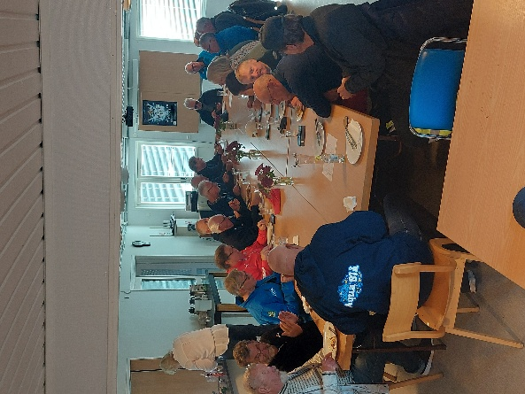

DF65- båtarna har även varit med på inspirationsseglingar i samband med Aqua Blå på Sanden.

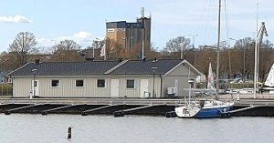**Anläggning**

På Sanden har inga stora underhållsarbeten genomförts under året**.** Däremot har en genomgång av elförbrukningen utförts och arbete med att energieffektivisera anläggningen påbörjats. En inventering av befintlig belysning har gjorts tillsammans med kommunens energirådgivare. Det kommer att sökas bidrag för byte av gamla armaturer. Klubbhuset har inte något stort akut underhållsbehov för tillfället. Vi avvaktar dessutom det planarbete kommunen påbörjat för att se om vi kommer att påverkas på något sätt.

En bild som visar utomhus, himmel, sjö, båt

AI-genererat innehåll kan vara felaktigt.Sikhall har haft ett bra år 2024. Det gamla staketet har bytts ut och lite målningsarbete har utförts. Det återstår en del underhåll som behöver göras under kommande säsong. Det sedvanliga seglarlägret i juni genomfördes. Midsommarfest arrangerades av några medlemmar och var mycket uppskattat. Det var en musiker som spelade och barn och vuxna dansade runt midsommarstången. Därefter var det gemensam måltid och ett tält fanns ifall det skulle regna. Anläggningen har varit välbesökt och ett nytt rekord av gästande båtar och övernattningar sattes. Våra värdar har åter gjort ett fantastiskt arbete.

Styrelsen vill rikta ett stort tack till alla medlemmar som med sina insatser gjort det möjligt för oss att bedriva vår verksamhet.

Henrik Stålheim Martina Söderbom

Ordförande vice ordförande